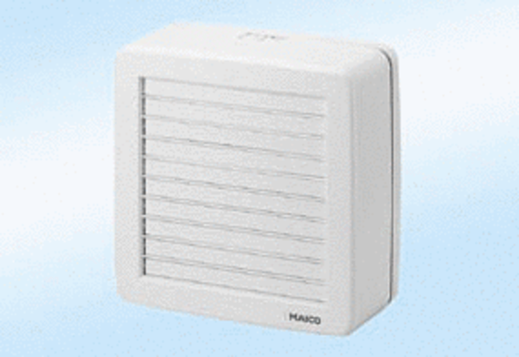Prozorski ventilator EVH 26Jedinica za pakiranje: 1 komAsortiman: C
Broj artikla: 0080.0817Proizvođač: MAICO

